L’organisation du sol :
Objectifs :
- Savoir- faire >>> traiter une image numérique avec MESURIM
- Savoir >>> le sol est situé à l’interface de la biosphère et de la roche mère : on y repère plusieurs couches nommées horizons.

Exemple :
Sol forestier  Profil observé au mont Griffon à Yerres (91)  Roche mère : Sables de Fontainebleau (g2b) | INTERPRETATION DU PROFIL :  Ouvrir l’image dans MESURIM,  Créer une échelle,  Repérer les différentes couches du profil et légender l’image en conséquence, (êtres vivants, horizons du sol, sous-sol ou roche mère)  Ecrire un titre significatif
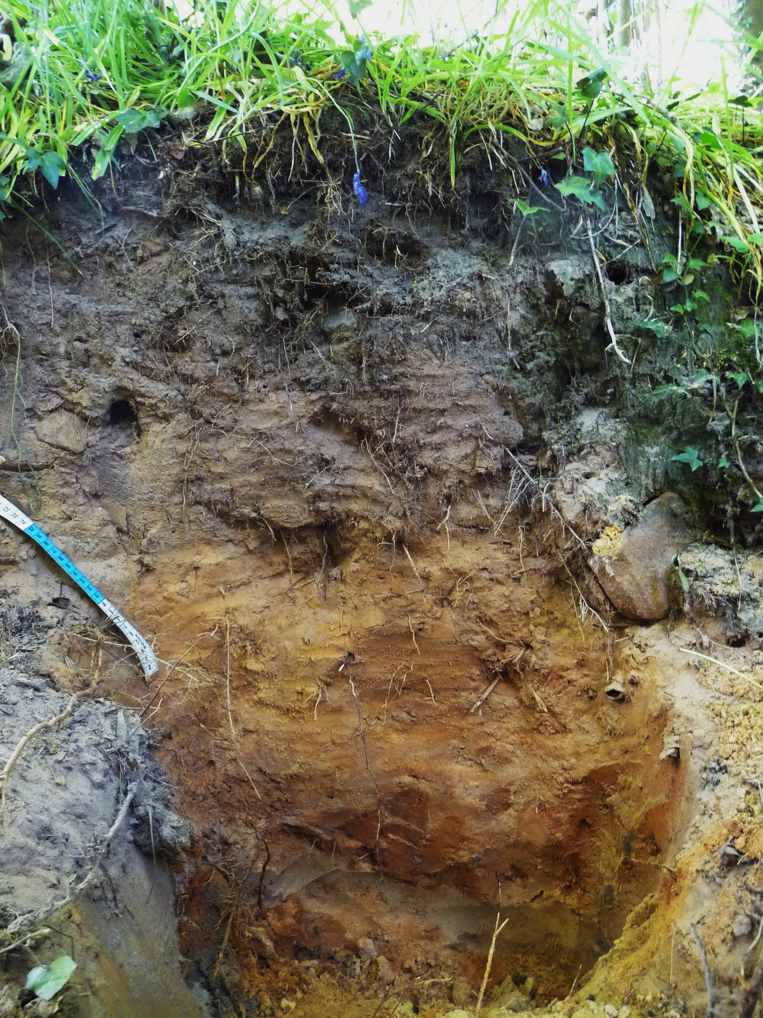 | 